Sistema de aislamiento térmico mediante el uso de especies vegetales introducidas

Autor 1: Emmanuel Mendoza Zambrano, Msc. Arquitectura en Desarrollo Sostenible. Institución: Universidad Regional Amazónica Ikiam
Autor 2: Pedir Joaquin Borja Balseca, Institución: Arquitecto por Universidad Internacional del Ecuador
Coautores:
Autor 3: Jadira Larrea Saltos, Msc. Planificación y Dirección Estratégica/ Esp. Gestión de Turismo Rural y Comunitario. / Drupa Real S.A.S. / ESPE
Autor 4: Enríquez Pavel Moncayo, Ingeniero en Biotecnología | Conservación y desarrollo sostenible. / ESPE
RESUMEN.

El Sistema de aislamiento térmico mediante el uso de especies vegetales introducidas, se desarrolla en el Reto de Innovación, como parte de la convocatoria del Living Lab para las Edificaciones existentes en el Insular de Ecuador. El prototipo es un sistema constructivo que se implementa en el contexto de las islas Galápagos, en la isla de Puerto Ayora donde la especie introducida de la mora (Rubus niveus) predomina. El objetivo del panel modular es reducir la radiación térmica en las construcciones vigentes, mejorando así la incidencia en las cubiertas a través de una solución colocada bajo el techo, al incorporar estrategias bioclimáticas. Mediante Metodología aplicada y un proceso participativo de la comunidad, en toda la cadena de valor, al trabajar la fibra vegetal. Esta evaluación se apoya en La Norma Ecuatoriana de la Construcción (NEC) para la disminución del aislamiento y reflectividad del techo impactos socioeconómicos. En fin de subrayar el potencial de replicabilidad de esta técnica, el aprendizaje colectivo sobre materiales locales y la importancia de enfrentar resistencias sociales a favor de soluciones sostenibles. Este prototipo representa una aportación interdisciplinaria al Diseño arquitectónico climático en contextos insulares del ecuador.

Palabras clave
Aislamiento térmico, Sostenibilidad, Bioclimática, Galápagos

INTRODUCCIÓN

En el planeta tierra la emisión de gases de efecto invernadero está provocando un cambio en el clima que pone en riesgo la supervivencia de la biodiversidad, especialmente para los ecosistemas sensibles como los isleños que son los que más sufren las consecuencias. En Galápagos, la dependencia del continente en materia energética hace vulnerable a la presencia humana en las islas y pone a la población en una situación alejada de la seguridad energética.
Es así que se ha intensificado el fenómeno de la isla de calor, especialmente en zonas urbanas del insular del Ecuador donde existen condiciones climáticas específicas Según datos del Instituto Nacional de Meteorología e Hidrología (INAMHI), el promedio anual en la temperatura es de 23.9 °C , en Puerto Ayora, Galápagos. (INAMHI, 2025). La acumulación de calor en las edificaciones debido al uso de materiales convencionales con baja capacidad térmica se ha convertido en un desafío crítico para la habitabilidad y el confort térmico de las viviendas. En Puerto Ayora, capital de la isla Santa Cruz, el aumento de las temperaturas y la alta radiación solar afectan directamente la calidad de vida de los habitantes, quienes recurren a soluciones artificiales como el aire acondicionado, generando un aumento en el consumo energético y contradiciendo los principios de sostenibilidad promovidos en esta región protegida. Ver figura 1
El Ministerio de Energías y Minas promueve la eficiencia en el uso de energía, así como la transición a energías limpias a través del Plan Nacional de Eficiencia Energética del Ecuador (PLANEE). En torno al eje la institución propone la reducción del 1% en la tasa de crecimiento anual del consumo promedio de energía de los hogares, edificios comerciales y de servicio público. Actualmente el crecimiento anual del consumo de electricidad es del 9% (Cálculo basado en datos de (BID, 2020)) lo cual implica una constante necesidad de ampliación de la capacidad productiva de La Empresa Eléctrica Provincial Galápagos (ELECGALAPAGOS S.A.)
Las edificaciones son responsables del 39% de la energía relacionada a emisiones de CO2, a nivel global: lo cual corresponde al 11% debido a la construcción y materiales y 28% por la operación. Es decir, que el gasto de energía requerido en el uso de la edificación es la principal generadora de contaminación y emisiones de GEI (Uribe S. & Villacís J., 2023)
De un estudio realizado por el Centro de investigación y desarrollo tecnológico (TECNALIA) en una muestra de aproximadamente mil edificaciones, se estimó que hasta el 20% de las viviendas disponen de al menos un acondicionador de aire (A/C), sin embargo, el consumo global de electricidad del sector residencial está destinado hasta un 50% al funcionamiento de estos aparatos de climatización. (TECNALIA, 2018). Existe un potencial y una oportunidad de ahorro de energía en las edificaciones ya construidas. Las mejoras en el parque edificado podrían significar un ahorro de entre el 28 % y el 50 % del consumo actual destinado a climatización (TECNALIA, 2018).

Figura 1. Estado actual climatológico – Condición ambiental.
Fuente: Adaptado de Software LADYBUG, 2024. 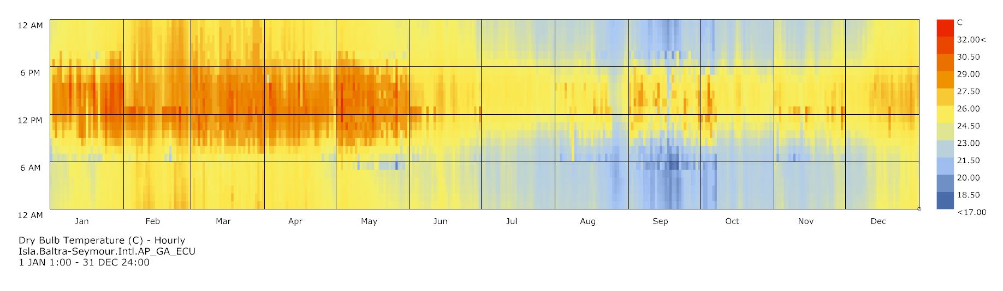

Paralelamente, la proliferación de especies vegetales introducidas, como la mora (Rubus niveus), ha alterado el equilibrio ecológico del archipiélago. Esta especie invasora cubre más de 30.000 hectáreas, generando amenaza a su biodiversidad. En la zona agropecuaria de Santa Cruz, los productores identifican a la mora (Rubus niveus) como la especie más invasiva más problemáticas en sus fincas. En torno a esta problematica, surge la oportunidad para el diseño sostenible del sistema sostenible.

Figura 2. Muestreo en del archipiélago de Galápagos, Santa Cruz; Mora - (Rubus niveus). (A) Especie invasora más problemática en las zonas agropecuarias: Mora - (Rubus niveus). (B)
Fuente (a): Jäger, H., Crespo, C., Abad, F., Llerena, A., & Couenberg, P. , 2019.
Fuente (b): Heinke Jäger, Conley McMullen, archivos de la Fundación Charles Darwin, 2024.

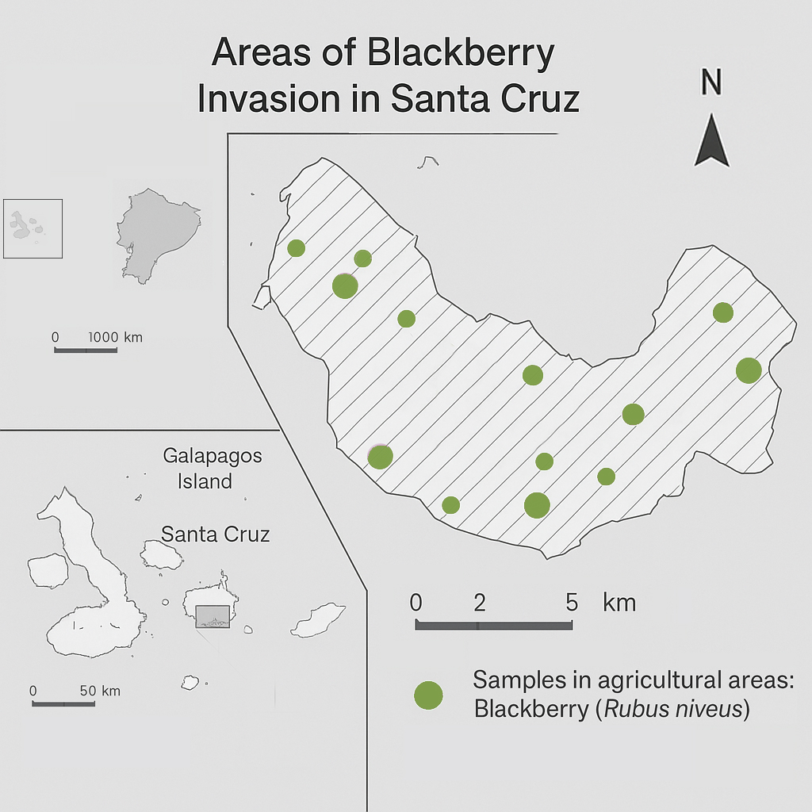  (a) | 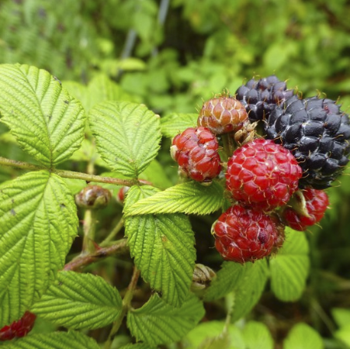  (b)

En ese marco el proyecto Living Lab de Edificación Sostenible tiene como objetivo cambiar el paradigma de la edificación convencional a la edificación sostenible y mejorar el confort que ofrecen viviendas, espacios de uso público y establecimientos de hospedaje a través de técnicas de edificación sostenible.
Con el fin de fortalecer la transición edificación sostenible mediante innovación, el proyecto Living Lab de Edificación Sostenible para Galápagos con el apoyo del proyecto Galápagos Hub para la Sostenibilidad, Innovación y Resiliencia lanzan este RETO PARA LA CLIMATIZACIÓN SIN ELECTRICIDAD de espacios de una edificación utilizando los estándares de edificación sostenible.
Frente a este contexto, se desarrolló el prototipo en la convocatoria interdisciplinaria de Living Lab orientada a proponer soluciones innovadoras y sostenibles para mejorar las condiciones de climatización de las edificaciones locales. La propuesta planteó un sistema modular de aislamiento térmico basado en el uso artesanal de la fibra vegetal instalado bajo la cubierta de las viviendas, con un enfoque bioclimático, estético y funcional.
Este artículo tiene como objetivo describir el desarrollo del sistema desde su conceptualización hasta su implementación, evaluando su desempeño térmico y los impactos sociales, ambientales, económicos y culturales derivados de su aplicación. Además, se busca evidenciar el valor del trabajo colaborativo y del conocimiento local en el desarrollo de tecnologías apropiadas para contextos insulares.

METODOLOGÍA

El Proyecto Living Lab, a través del Reto de Innovación Climatización Sostenible, ha demostrado que es posible abordar estos desafíos mediante el ingenio y la creatividad de la comunidad. La participación del prototipo, presenta una solucion para la climatización eficiente de espacios, resalta la necesidad de adaptar las construcciones a las condiciones climáticas específicas de las islas.
La investigación se desarrolló en el marco de un concurso de Living Lab, a través del Reto de Innovación Climatización Sostenible de, ejecutado en Puerto Ayora, Santa Cruz, Galápagos, durante los meses de noviembre y diciembre de 2024. El proceso metodológico combinó enfoques cualitativos y prácticos mediante trabajo de campo, experimentación material, diseño constructivo y validación empírica.

El desarrollo del sistema de aislamiento térmico incluyó las siguientes etapas:

1. Diagnóstico:

El Proyecto Living Lab, a través del Reto de Innovación Climatización Sostenible fue el puente para conectar, y cocrear soluciones en el territorio, el proceso parte con el análisis de las condiciones climáticas específicas de las islas, en un segundo momento se realizó un análisis térmico del estado actual de la infraestructura ubicada en Puerto Ayora, identificando que la cubierta actual cuenta con una alta absorción térmica. Se documentaron temperaturas interiores promedio entre 24°C y 30°C, sin la presencia de elementos de control térmico pasivo ver (Figura 3).

Figura 3. Análisis térmico del proyecto – Estado preliminar.
Fuente: Adaptado de LADYBUG (a), Formit (b), Isla de Calor, 2024
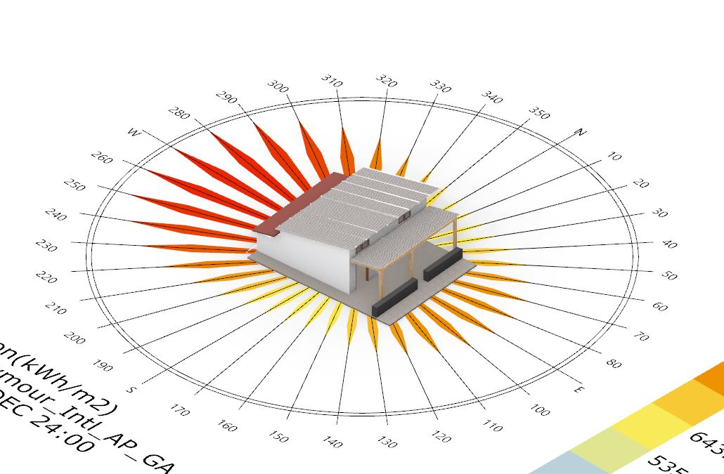
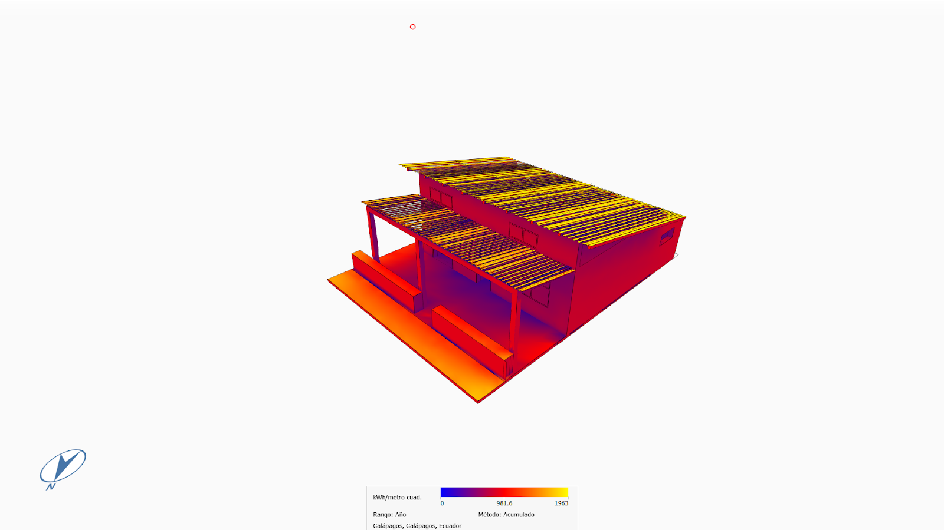
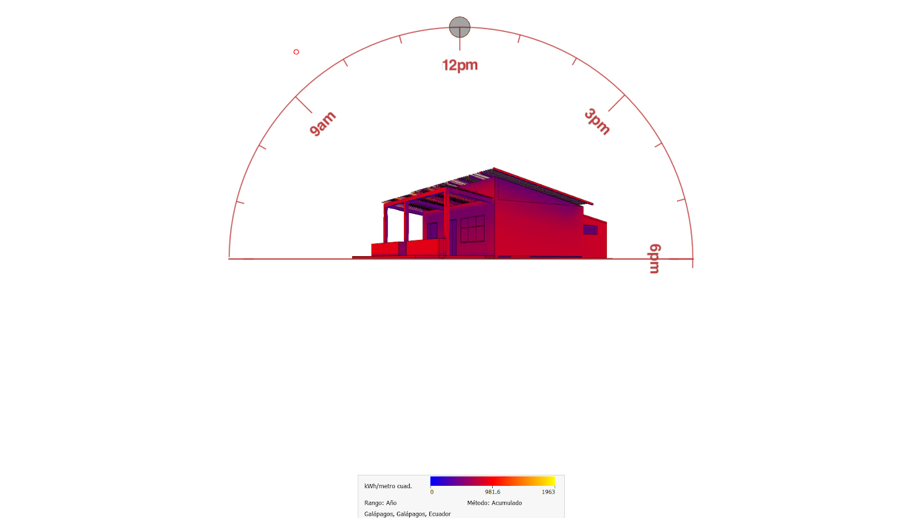

Es importante tener en cuenta que debido a la falta de información sobre las propiedades térmicas de materiales de construcción nacionales fue necesario generar esta información a partir de bases de datos internacionales.

2. Selección y tratamiento del material vegetal:
Se identificó la mora (Rubus niveus) como especie invasora con potencial de aprovechamiento. Se procedió a su recolección manual en sectores autorizados, seguida del secado natural, limpieza y tratamiento básico de la fibra para su manipulación segura. Esta etapa implicó aprendizaje práctico sobre el comportamiento del material y ajustes en los tiempos de preparación. ver (figura 1).

Figura 4. Secado (a) y procesamiento artesanal (b) de la materia prima: mora (Rubus niveus).
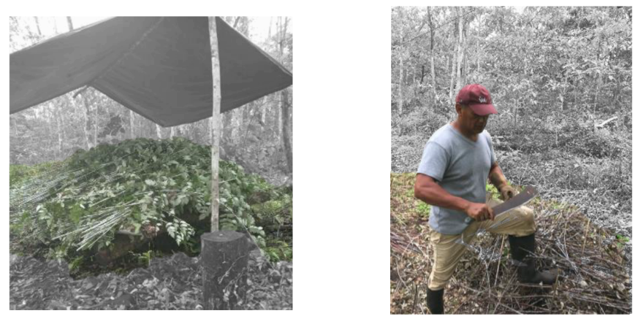
Fuente: Jadira Larrea Saltos, Reto de Innovación Climatización Sostenible, 2024.

3. Diseño del sistema modular:
Se diseñaron bastidores de madera que funcionarían como estructuras portantes para contener la fibra vegetal. El sistema fue concebido como un cielo raso desmontable, generando una cámara de aire entre la cubierta y el interior, que actúa como barrera térmica natural.
Figura 5. Rehabilitación arquitectónica (a) y detalle constructivo cubierta (b).
Fuente: Pedro Borja, Reto de Innovación Climatización Sostenible, 2024.
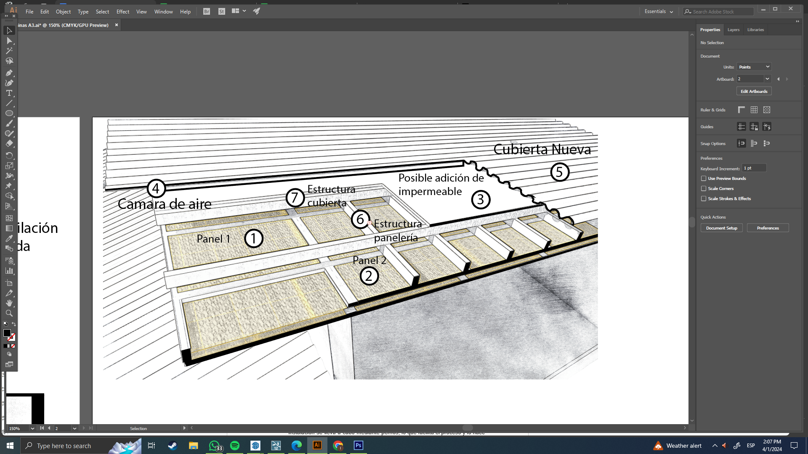
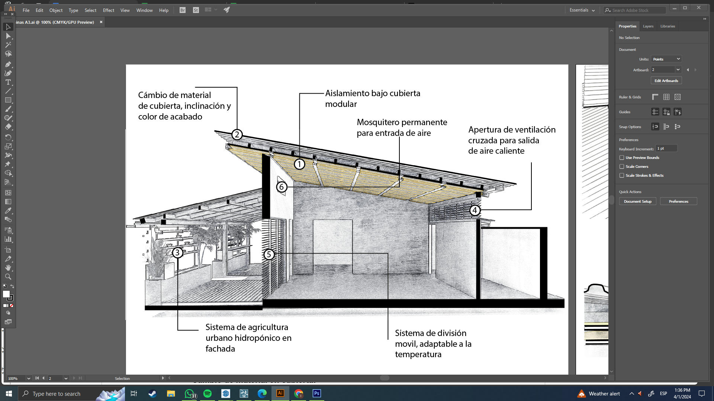

Por otro lado, el desarrollo del panel de aislamiento térmico nace de un diseño modular concebido para ser funcional, replicable y adaptable a entornos con limitaciones logísticas como el contexto insular. ver (figura 5). Cada panel fue fabricado con una estructura de madera reciclada, recubierta con malla plástica que contenía biomasa vegetal —principalmente guayaba (Psidium guajava) y mora (Rubus niveus)—, previamente recolectada, deshojada, secada y tratada para su uso como material aislante ver (figura 6). Esta configuración permitió crear un elemento poroso con propiedades térmicas pasivas, que reduce la radiación solar directa sobre la cubierta del espacio intervenido. El diseño de los paneles consideró su integración a una subestructura de soporte que permite su instalación y desmontaje sin afectar la cubierta principal, favoreciendo la circulación del aire entre capas y fortaleciendo la eficiencia del sistema. ver (figura 7).

4. Construcción e instalación:

El proceso de prototipado combinó saberes técnicos, ambientales y comunitarios, priorizando el uso de materiales disponibles en el territorio y el involucramiento local. Se fabricaron varios paneles con diferentes cantidades y densidades de biomasa para probar su comportamiento térmico y estructural antes de la instalación final. Las pruebas se realizaron en condiciones reales de humedad y radiación solar, lo que permitió ajustar detalles técnicos como el tipo de sujeción, espesor del material vegetal y ventilación lateral.

Figura 7. Selección de materia prima (a) desarrollo del sistema (b) perfiles .
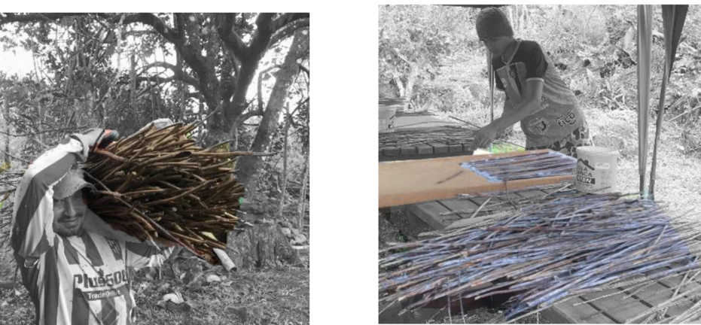
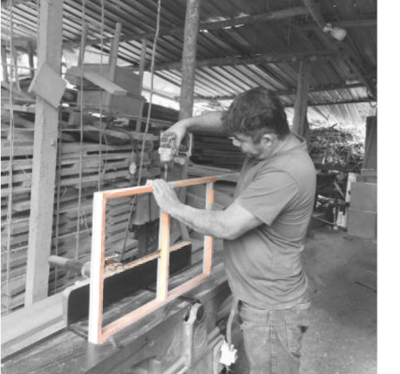
Fuente Jadira Larrea Saltos, Reto de Innovación Climatización Sostenible, 2024.

El equipo conformado junto con operarios locales llevó a cabo la intervención. En primer lugar, se desmontó la cubierta existente de fibrocemento, un material obsoleto y potencialmente nocivo, cuyas propiedades técnicas (ver Tabla 4) limitaban el confort térmico interior. Luego, se colocó una nueva cubierta de zinc acanalado, más liviana y con mejor desempeño térmico.

Figura 9. Construcción del marco estructural (a) y base para paneles aislantes (b).
Fuente: Jadira Larrea Saltos, Reto de Innovación Climatización Sostenible, 2024.

Sobre esta estructura se instalaron los paneles modulares de aislamiento vegetal, acompañados de la construcción de una base estructural de soporte. Se integro aperturas para ventilación cruzada y un mosquitero fijo, que permite el ingreso de aire fresco sin comprometer la protección del espacio. Finalmente, se reinstaló el sistema eléctrico y se realizaron ajustes estructurales menores de acuerdo a los requerimientos funcionales del espacio intervenido.
Este proceso integral permitió validar la viabilidad técnica, funcional y ambiental del sistema propuesto, demostrando que la innovación climática puede surgir desde el territorio, reutilizando recursos considerados residuos ecológicos, y articulando capacidades locales en contextos de alta vulnerabilidad como Galápagos.
Figura 10. Montaje final del prototipo con sistema de aislamiento vegetal instalado.
Fuente: Jadira Larrea Saltos, Reto de Innovación Climatización Sostenible, 2024.
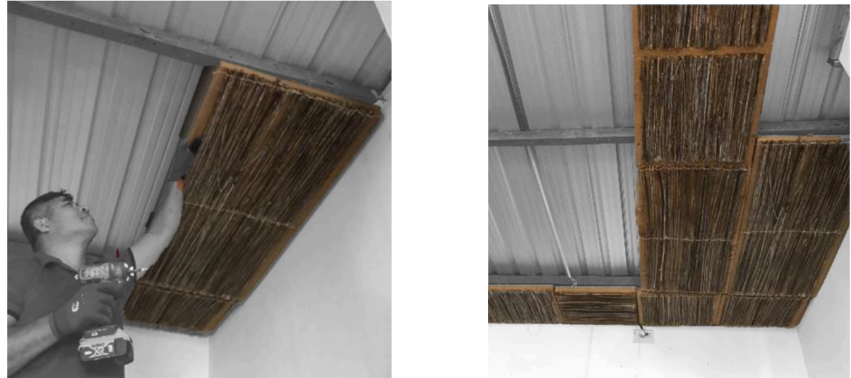

5. Evaluación de impactos:
Se documentaron cambios en la temperatura interior y percepción térmica tras la instalación. Se recopilaron observaciones del equipo y de los usuarios locales sobre el confort, la estética y la viabilidad del sistema. También se evaluaron los impactos ambientales (control de maleza sin químicos), sociales (empleo local), culturales (rescate de prácticas tradicionales) y económicos (reducción de uso de aire acondicionado).

RESULTADOS

La implementación del sistema de aislamiento térmico con fibra de mora generó resultados significativos tanto en el desempeño térmico de la vivienda intervenida como en aspectos ambientales, sociales y culturales.
- Posterior a la instalación del sistema, se registró una disminución promedio de 3°C en la temperatura interna de la vivienda, evidenciando la eficacia del sistema pasivo. Esta reducción, aunque dependiente de las condiciones climáticas externas, se alinea con estudios previos sobre el efecto de cámaras de aire y materiales vegetales en techos que actúan como filtros térmicos naturales (Olgyay 2015; Givoni 1998).
- La utilización de la mora (Rubus niveus), tradicionalmente percibida como un problema ecológico, demostró ser un recurso disponible y con potencial de uso en arquitectura sostenible. Este enfoque de “ecología aplicada” permite resignificar especies introducidas como materia prima para soluciones locales, en sintonía con la economía circular (Geissdoerfer et al. 2017).
- El acabado tipo “cielo raso” con fibra tejida generó una valoración estética positiva por parte de los usuarios, al asociarse con materiales naturales y técnicas tradicionales. Este tipo de intervención refleja una arquitectura con identidad territorial, que responde al entorno sin replicar modelos foráneos, una postura defendida por la arquitectura crítica latinoamericana (Segre 2006).
- Durante el proceso, se enfrentaron tensiones con parte del equipo operativo, quienes propusieron alternativas más convencionales como el uso de aire acondicionado o herbicidas para el manejo de la mora. Esto evidencia la necesidad de fortalecer procesos de sensibilización sobre los beneficios de las tecnologías apropiadas y sostenibles (Schumacher 1973).
- El control manual de la especie invasora evitó el uso de químicos, protegiendo suelos y fauna local. Además, al reducir la necesidad de climatización artificial, se proyecta un ahorro energético significativo a mediano plazo, lo que puede ser determinante en comunidades con acceso limitado a energía eléctrica constante o de bajo costo (UN-Habitat 2020).
- Entre las principales limitaciones, se registraron dificultades relacionadas con el peso y tiempo de secado del material vegetal, especialmente en condiciones de alta humedad. Estas limitaciones remarcan la necesidad de continuar con procesos de experimentación material y ajustes técnicos para optimizar el sistema.
En resumen, el sistema propuesto no sólo responde al problema del sobrecalentamiento en viviendas de Puerto Ayora, sino que también articula sostenibilidad ambiental, economía local y sentido de pertenencia cultural. Su potencial de replicabilidad en otros contextos insulares o rurales es alto, siempre que se adapten los materiales disponibles y se articule un enfoque participativo.

Figura 11. Ensamblaje del sistema de aislamiento térmico con fibra vegetal.
Fuente: Jadira Larrea Saltos, Reto de Innovación Climatización Sostenible, 2024..

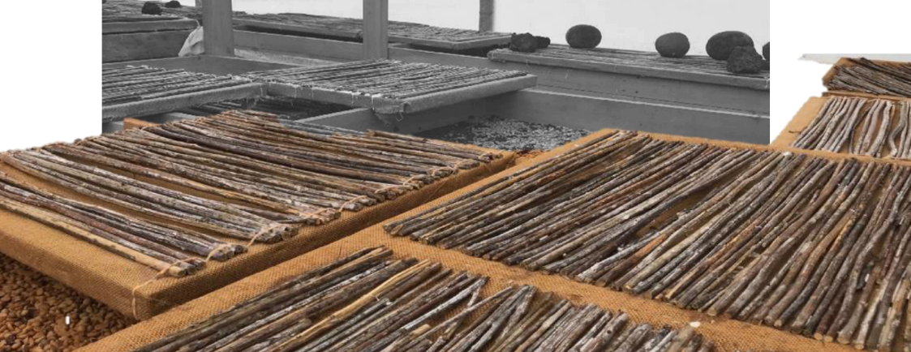

CONCLUSIONES
La experiencia desarrollada en Puerto Ayora demuestra que es posible transformar un problema ambiental en una solución arquitectónica sostenible, utilizando recursos locales y técnicas apropiadas al contexto. El sistema de aislamiento térmico mediante el uso de la fibra de mora (Rubus niveus) logró reducir significativamente la temperatura interior de la vivienda intervenida, sin recurrir a sistemas de climatización artificial.

Además del beneficio térmico, el proyecto promovió el uso responsable de una especie invasora, generó empleo local, y aportó a la recuperación de saberes tradicionales. La propuesta también enfrentó desafíos técnicos y sociales, como el comportamiento físico del material en condiciones húmedas y la resistencia inicial de algunos actores al uso de soluciones no convencionales. No obstante, los aprendizajes derivados fortalecen la viabilidad y adaptabilidad del sistema.

El proyecto evidencia la necesidad de seguir explorando materiales alternativos en contextos frágiles como Galápagos, y destaca el valor de los enfoques interdisciplinarios, participativos y territorialmente situados. A futuro, se sugiere profundizar en estudios de comportamiento térmico a largo plazo y evaluar su aplicabilidad en distintas tipologías constructivas insulares.

La adopción de estrategias sostenibles beneficia a los habitantes en el presente y asegura que las futuras generaciones puedan disfrutar de un entorno saludable y equilibrado.

REFERENCIAS BIBLIOGRÁFICAS
Banco Interamericano de Desarrollo (BID). (2020). Escenarios de demanda y oferta energética y opciones de política energética. Archipiélago de Galápagos, República del Ecuador.
Estación Científica Charles Darwin, Fundación Charles Darwin, Dirección Distrital Galápagos del Ministerio de Agricultura y Ganadería
Fundación Charles Darwin. (2022). Rubus niveus – Mora [Base de datos en línea]. Datazone. https://datazone.darwinfoundation.org/en/checklist/?species=706
Geissdoerfer, M., Savaget, P., Bocken, N. M. P., & Hultink, E. J. (2017). The circular economy – A new sustainability paradigm? Journal of Cleaner Production, 143, 757–768. https://doi.org/10.1016/j.jclepro.2016.12.048
Jäger, H., Crespo, C., Abad, F., Llerena, A., & Couenberg, P. (2019). Aprendiendo de los productores: Especies invasoras en la zona agropecuaria de Santa Cruz. Boletín Científico Fundación Charles Darwin. https://reports.galapagos.org/los-articulos/2019/7/11/aprendiendo-de-los-productores-especies-invasoras-en-la-zona-agropecuaria-de-santa-cruz/

Givoni, B. (1998). Climate considerations in building and urban design. New York: John Wiley & Sons.
Olgyay, V. (2015). Arquitectura y clima: Manual de diseño bioclimático para arquitectos y urbanistas. Barcelona: Gustavo Gili.
Ministerio de Desarrollo Urbano y Vivienda – MIDUVI. (marzo de 2023). Norma Ecuatoriana de la Construcción (NEC-HS): Eficiencia energética [PDF]. https://www.habitatyvivienda.gob.ec/wp-content/uploads/2023/03/4.-NEC-HS-Eficiencia-Energetica.pdf
Páez-Rosas, D., & Jaramillo, P. (2014). La mora (Rubus niveus): Algunos datos importantes sobre la especie en el contexto de la problemática de control y erradicación en Galápagos [Informe técnico]. Universidad Politécnica Salesiana. https://dspace.ups.edu.ec/bitstream/123456789/8780/1/La%20mora%20Rubus%20niveus%20algunos%20datos%20importantes%20dobre%20la%20especie%20en%20el%20contexto%20de%20la%20problematica%20de%20control%20y%20erradicacion%20de%20la%20especie.pdf
Pazmiño, A. (2020). Análisis del Plan Nacional de Eficiencia Energética en el Ecuador. Revista RIEMAT, 5(1), 28–34. https://revistas.utm.edu.ec/index.php/Riemat/article/view/2500
Rivas-Torres, G. F., Benítez, F., Zurbuchen, L., et al. (2018). Vegetation mapping to support invasive species management and conservation planning on the Galapagos Islands. PLOS ONE, 13(6), e0199200. https://doi.org/10.1371/journal.pone.0199200
Schumacher, E. F. (1973). Lo pequeño es hermoso: Economía como si la gente importara. Madrid: Ediciones Paidós.
Segre, R. (2006). La arquitectura latinoamericana entre la modernidad y la identidad. Revista Bitácora Arquitectura, 9(1), 6–15.
TECNALIA. (2018). Consultoría para el levantamiento y desarrollo de estándares de comportamiento sostenible de edificaciones del Archipiélago de Galápagos. Fundación Bariloche y BID.
UN-Habitat. (2020). World Cities Report 2020: The value of sustainable urbanization. Nairobi: United Nations Human Settlements Programme. https://unhabitat.org/sites/default/files/2020/10/wcr_2020_report.pdf
Uribe, S., & Villacís, J. (2023). Consultoría para la estimación de la línea base de emisiones del sector de la construcción y posibles acciones de mitigación para el Ecuador. Efizity, Carbon Trust, EBP.
Wikipedia contributors. (2024). Rubus niveus. In Wikipedia, The Free Encyclopedia. https://en.wikipedia.org/wiki/Rubus_niveus

La Mora o Rubus niveus, originaria del sur y este de Asia, fue introducida en las Islas Galápagos en 1968 con fines agrícolas, inicialmente en San Cristóbal, y posteriormente en Santa Cruz, Isabela, Floreana y Santiago. Actualmente, se considera una de las plantas exóticas más invasoras del archipiélago, habiéndose establecido en áreas no cultivadas desde los años ochenta. R. niveus está ampliamente distribuida en Galápagos, especialmente en las islas habitadas, y se desarrolla tanto en zonas perturbadas como en bosques nativos. Forma densos rodales que alcanzan hasta 4 metros de altura, desplazando especies endémicas como Scalesia pedunculata. (Charles Darwin Foundation, 2025)
El proyecto “Living Lab de Edificación Sostenible”, implementado en el Archipiélago de Galápagos, es financiado por Euroclima, de la Unión Europea, a través de su programa de cooperación para la sostenibilidad ambiental y el cambio climático en Latino América. Este proyecto es implementado localmente por la Agencia Francesa de Desarrollo del Ecuador. Cuenta con el Consejo de Gobierno Galápagos (CGREG) como beneficiario del proyecto, y como entidad ejecutora a Mentefactura.

